LE FORUM DE DISCUSSION

Voici la marche à suivre afin de créer un forum de discussion dans Clic. Voici un document qui vous explique comment procéder étapes par étapes.

PARTIE A : LA CRÉATION DES GROUPES

- Tout d’abord, vous devez créer vos groupes. Vous devez à la base définir le nombre d’élèves qui composera chacun de vos groupes. On suggère normalement des groupes de 4 à 6 élèves.

Dans un premier temps, vous devez vous rendre dans le bloc « Communication ».

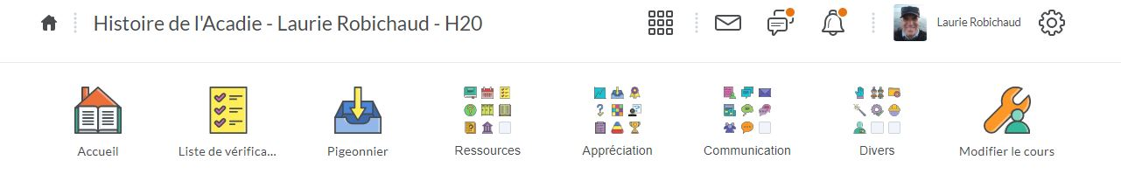

- Une fois dans « Communication » choisir l’outil « Groupes ».

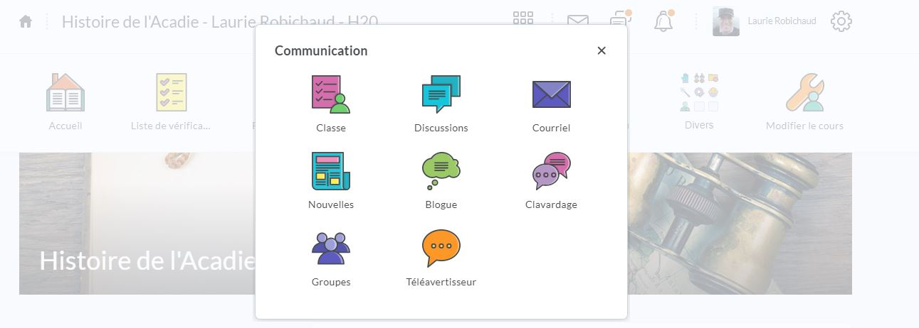

- Une fois dans l’outil groupe, vous devez créer une nouvelle catégorie qui pourrait porter par exemple le nom du travail que vous voulez suggérer à vos élèves.

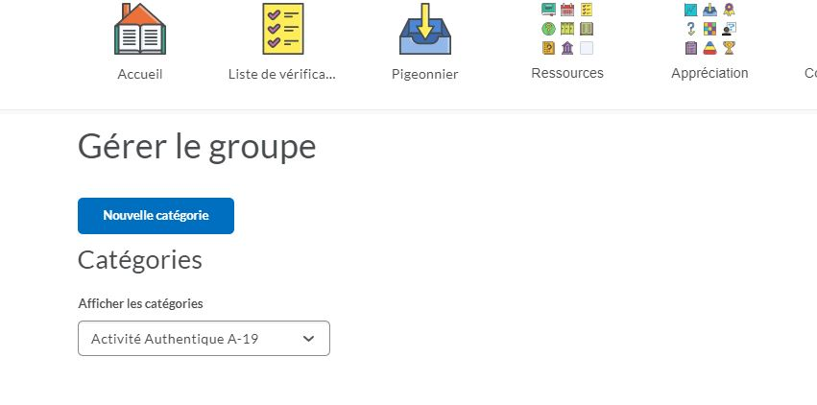
- Une fois dans la fenêtre « Nouvelle catégorie » vous allez nommer la catégorie. Vous pouvez aussi en faire une description dans le bloc « Description ». Remarquer que la fonction groupe est tout simplement pour vous. Vos élèves ne verront pas cette fonction dans leur travail. Toujours dans cette même fenêtre, vous allez inscrire le nombre de groupe d’élèves que vous désirer (exemple 5 groupes de 5 élèves chacun pour un total de 25 élèves)

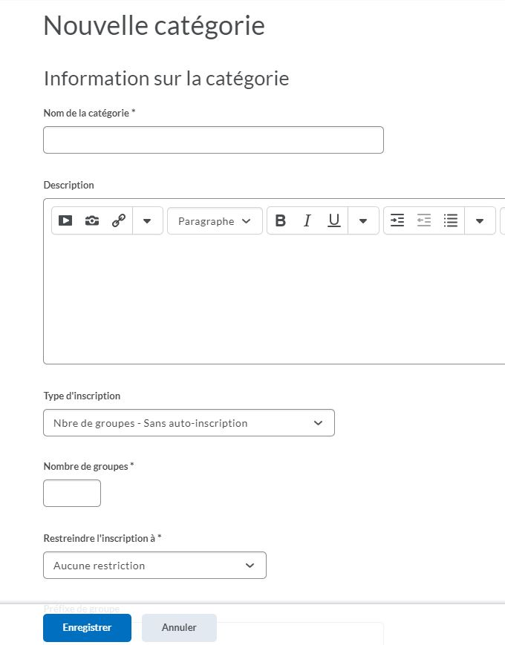
- Maintenant que vos groupes sont créés, vous devez aller inscrire vos élèves dans chacun des groupes. J’ai appelé ma catégorie : Covid-19
Dans un premier temps vous cliquez sur « Group 1 ».

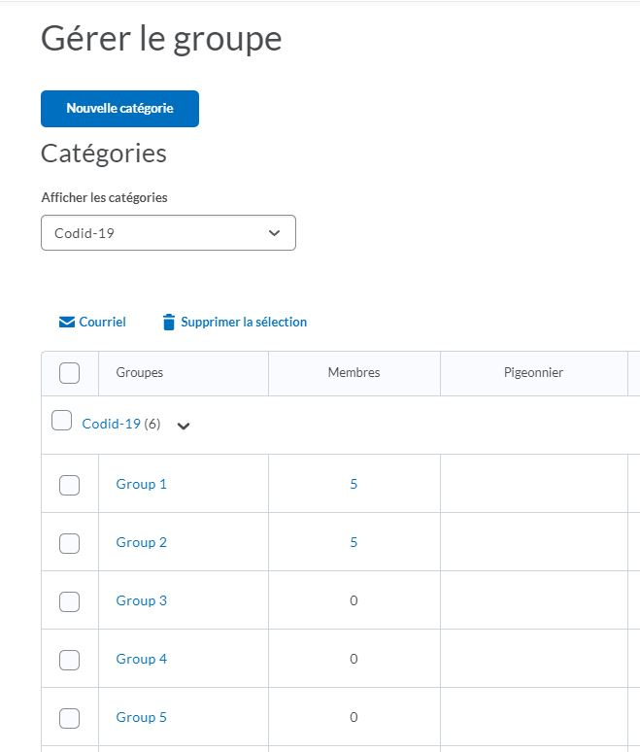

- Vous pouvez, si vous le désirer, donner un nom à chacun des groupes. Une fois dans groupe 1, vous cliquez sur le bouton « Inscrire l’utilisateur ». Dans la fonction groupe, c’est possible auto-inscrire vos élèves. Si vous voulez cibler vos élèves dans des groupes distincts, utilisez le bouton « Inscrire l’utilisateur ».
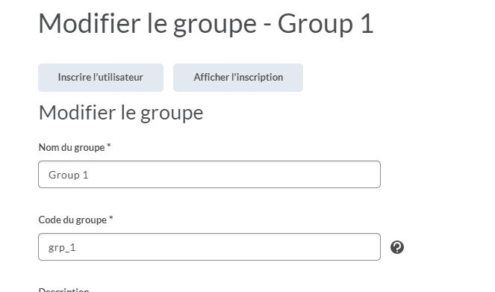

- Vous pouvez maintenant voir votre liste d’élèves. C’est à vous à inscrire vos élèves dans chacun des groupes. Si vous avez décidé de placer 5 élèves par groupe coché 5 élèves parmi votre liste. Remarquez, vous pouvez placer moins de 5 élèves dans un groupe et vous pouvez ajouter des groupes en tout temps.

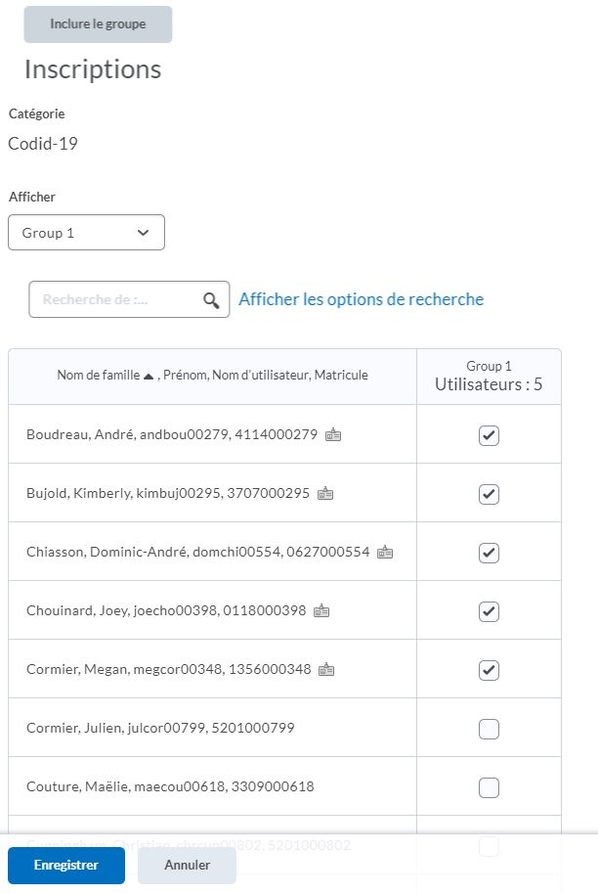

Vous devez répéter cette même fonction pour chacun de vos groupes.

- Vous pouvez voir l’inscription de vos élèves dans chacun des groupes en cliquant sur « Afficher l’inscription ».
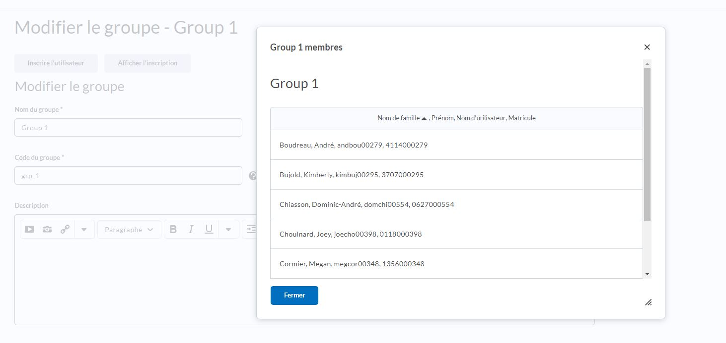

Une fois tous vous élèves inscrit dans des groupes, vous êtes maintenant prêts à créer votre forum de discussion.

PARTIE B : LA CRÉATION DU FORUM
- Il faut maintenant vous rendre dans le bloc « Communication » au haut de votre écran et choisir l’outil « Discussion ».

- Vous allez dans un premier temps, créer votre nouveau Forum. En cliquant sur le bouton « Nouveau ».
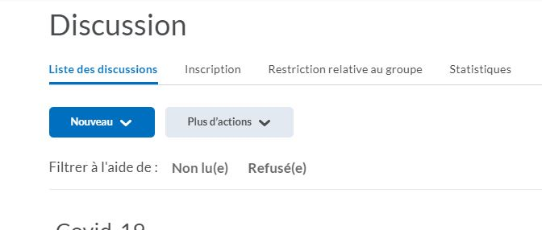

Deux choix s’offrent à vous, choisissez Nouveau forum.

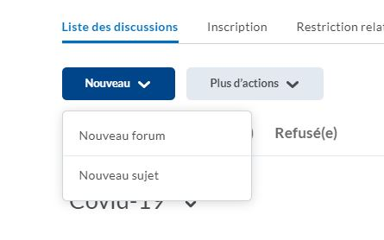

- Ici vous devez donner un nom à votre forum. L’élève va voir ce titre. Il est important de donner un nom signifiant afin qu’il puisse se retrouver facilement.
C’est également dans cette fenêtre que vous allez donner une description du travail à accomplir. Exemples les directives du travail.

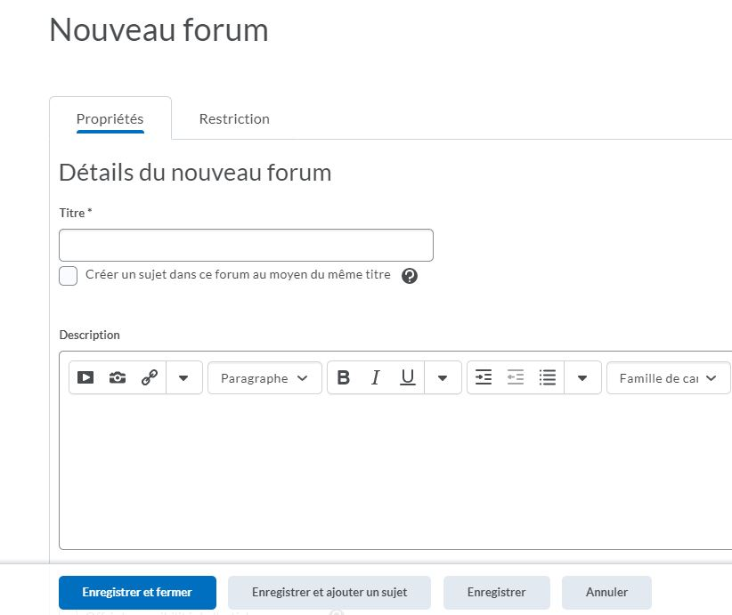

Voici un exemple d’un forum que je fais avec mes élèves.

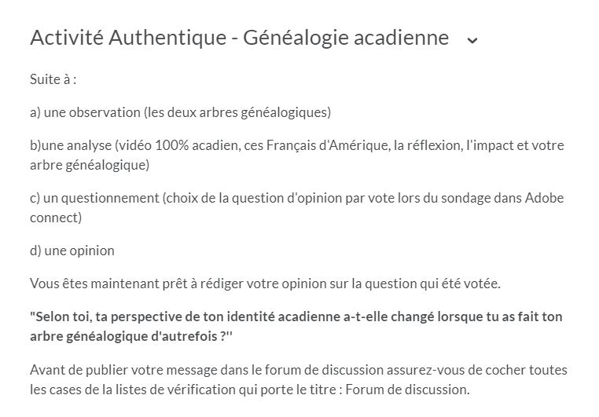

- Lorsque votre élève va cliquer sur le bouton « Discussion » il va voir le titre du forum et la description de celui-ci. Il va aussi voir le numéro de groupe auquel il est rattaché. Il faut maintenant créer un sujet pour chacun des groupes.

- Premièrement il faut cliquer sur la flèche au bout du titre du forum et choisir « Inclure le sujet ».
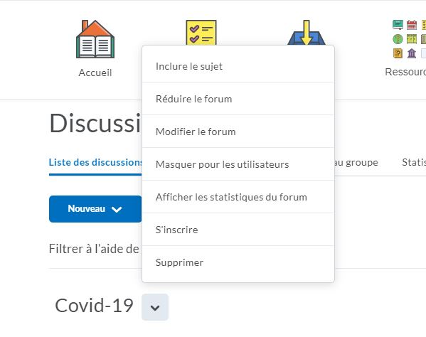

- Il faut créer un sujet pour chacun des groupes. Vos sujets doivent porter un titre et dans la description vous pouvez copier et coller la même description que vous avez fait pour le forum. La raison pourquoi, lorsque l’élève clique sur le groupe auquel il est relié, une nouvelle fenêtre s’ouvre et il perd ainsi l’information dans la description du forum. En copiant-collant cette description dans le sujet du groupe, l’élève aura sous ses yeux toutes les informations nécessaires afin de rédiger son texte.
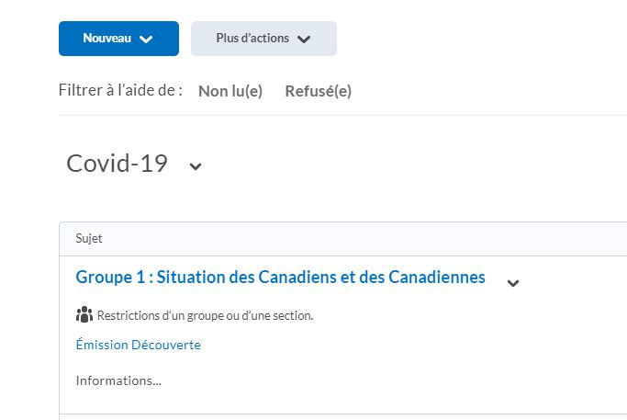

Voici un exemple avec un forum que je fais déjà avec mes élèves.

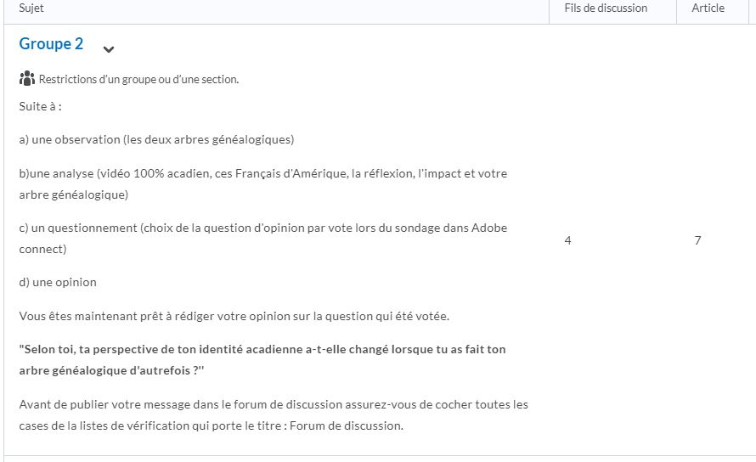

- Maintenant que votre forum, vos groupes et vos descriptions sont créés, il faut relier vos différents groupes au forum afin que les élèves puissent aller rédiger.

Il faut d’abord cliquer sur la flèche au bout du titre de votre groupe 1 et choisir dans le menu l’option « Modifier le sujet ».

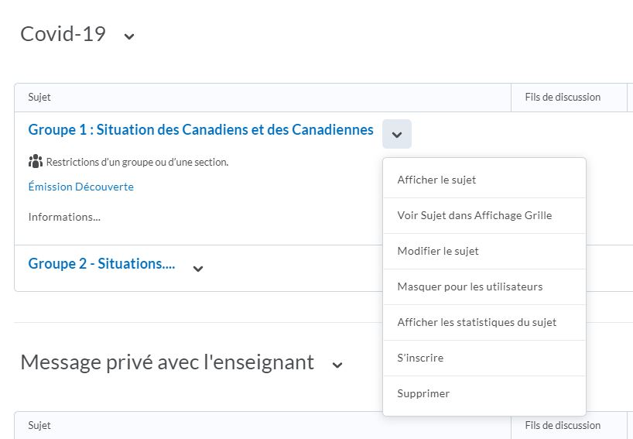

- Cliquer sur l’onglet « Restriction ». Il vous est possible de placer une date début d’ouverture du forum et une date de fin.
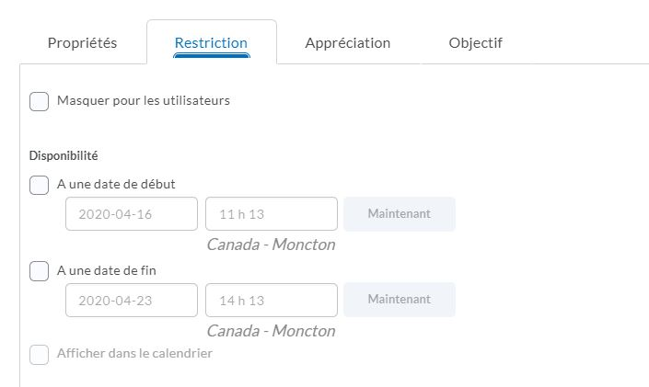
- Pour relier vos groupes d’élèves au forum, vous devez dans cette même fenêtre de restriction au bas de l’écran cocher la case « Restreindre ce Sujet aux groupes suivants » et cliquer par la suite le bouton « Ajouter le groupe ».
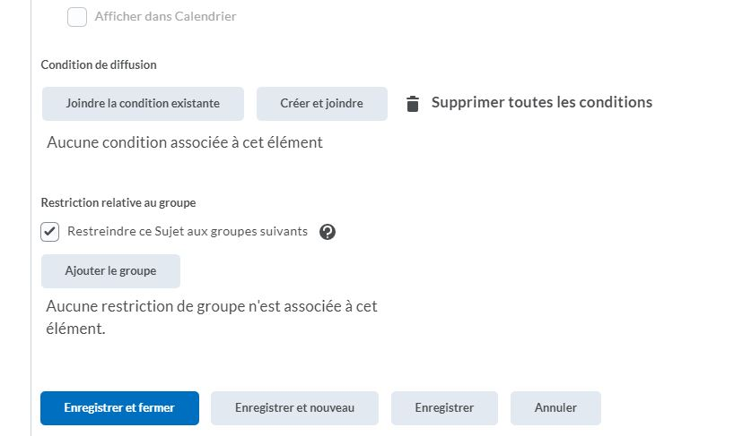
- Dans la fenêtre qui d’ouvre, tout d’abord choisir la bonne catégorie (si vous avez plus d’une catégorie). Celle qui correspond à votre forum.
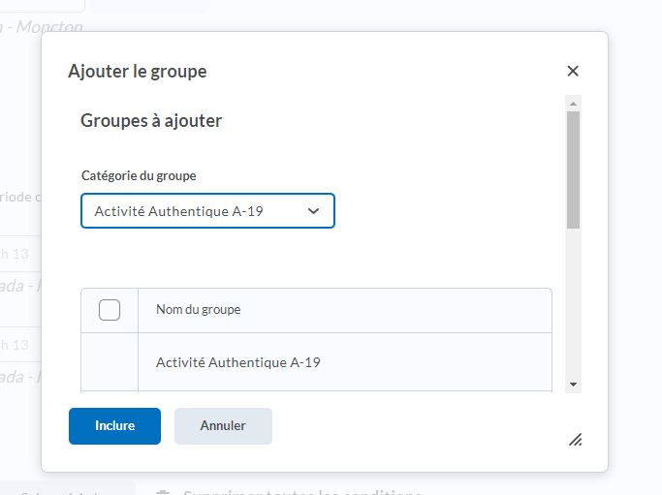

- Vous devez par la suite inclure le groupe 1.
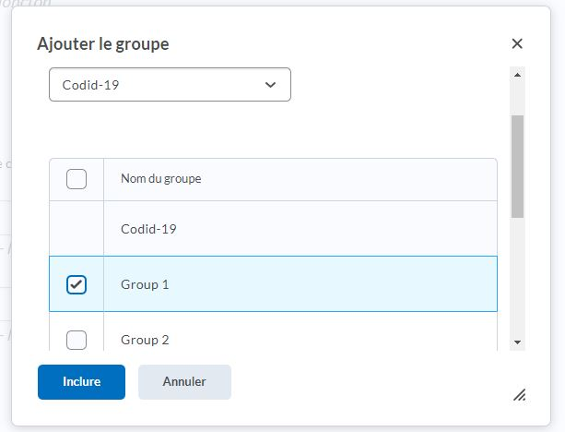

Vous devez répéter les étapes D, E, F et G pour chacun de vos groupes.

Votre Forum est maintenant créé, les élèves sont prêts à rédiger.

D. COMMENT RÉDIGER DANS UN FORUM

Dans tous les groupes, la procédure est la même.

- Premièrement l’élève doit cliquer sur son numéro de groupe afin d’ouvrir le forum. Le premier élève du groupe qui rédige doit cliquer sur le bouton « Lancer un nouveau fil de discussion ». De cette façon, il ouvre la discussion.
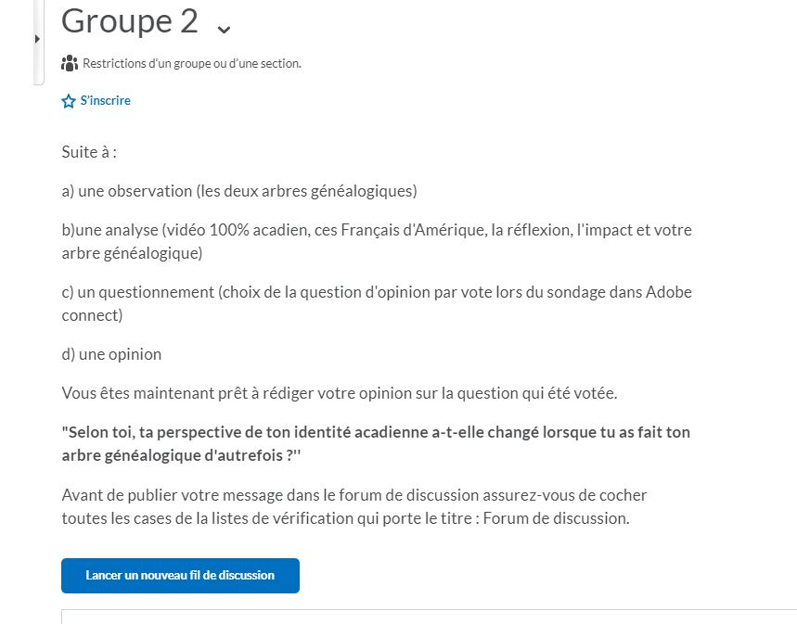
L’élève doit obligatoirement placer un objet dans l’espace prévu. Autrement son message ne sera pas publié.
Il peut au niveau du titre copier et coller la question de départ du forum afin d’indiquer aux élèves de son groupe qu’il répond à cette question.

Par la suite, il peut rédiger son texte. C’est à vous de décider, selon vos exigences, la longueur du texte, le contenu, les références, opinion, etc. Je vous conseille de demander à vos élèves de terminer leur texte par une question. Il est toujours plus facile au prochain élève à répondre à une question afin de créer son texte.
Dans mon cas, le deuxième élève qui rédige répond à la question du premier élève. Le troisième élève répond à la question du deuxième élève qui a rédigé et ainsi de suite. Chaque groupe prend ainsi une tournure différente au niveau de l’information et de l’opinion de chacun.

- Une fois que le premier élève a rédigé son texte il clique sur le bouton « publier ».

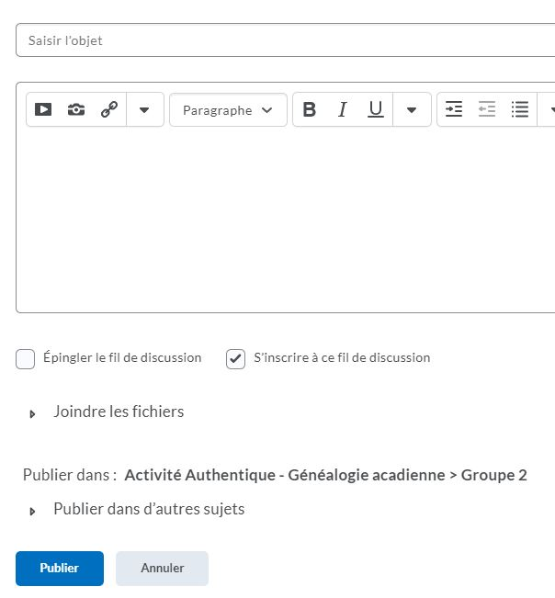
- Lorsque le prochain élève du même groupe rédige. Il doit aller cliquer sur le titre du texte que le premier élève a publié afin d’ouvrir ce texte. Exemple :
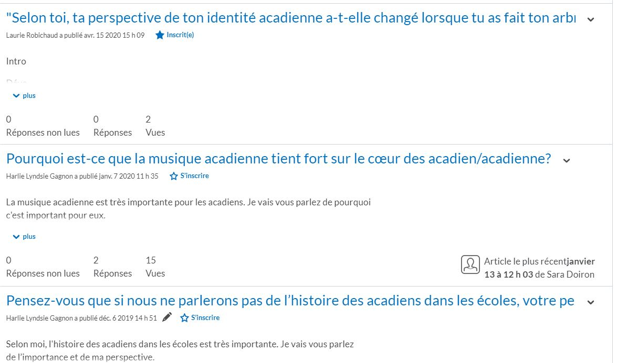

- L’élève prend naturellement le temps de lire ce texte. Ce deuxième élève ne lance pas une nouvelle discussion, il doit répondre en cliquant sur « Répondre au fil de discussion ». C’est ainsi que la discussion écrite se poursuit.

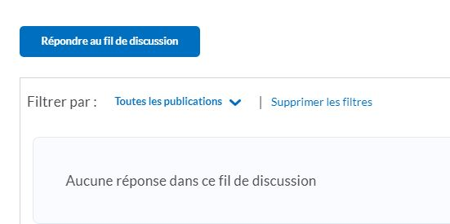

Tout comme le premier élève à rédiger, ce deuxième participant répond à la question du premier. Il peut copier-coller la question du premier participant. Il rédige son texte. Termine par une question qui sera à répondre par le 3e participant, etc.

- Il possible de créer une liste de vérification (voir tutoriel – Liste de vérification dans clic) qui pourrait aider à l’élève à bien préparer son texte avant de le publier.
Voici un exemple.

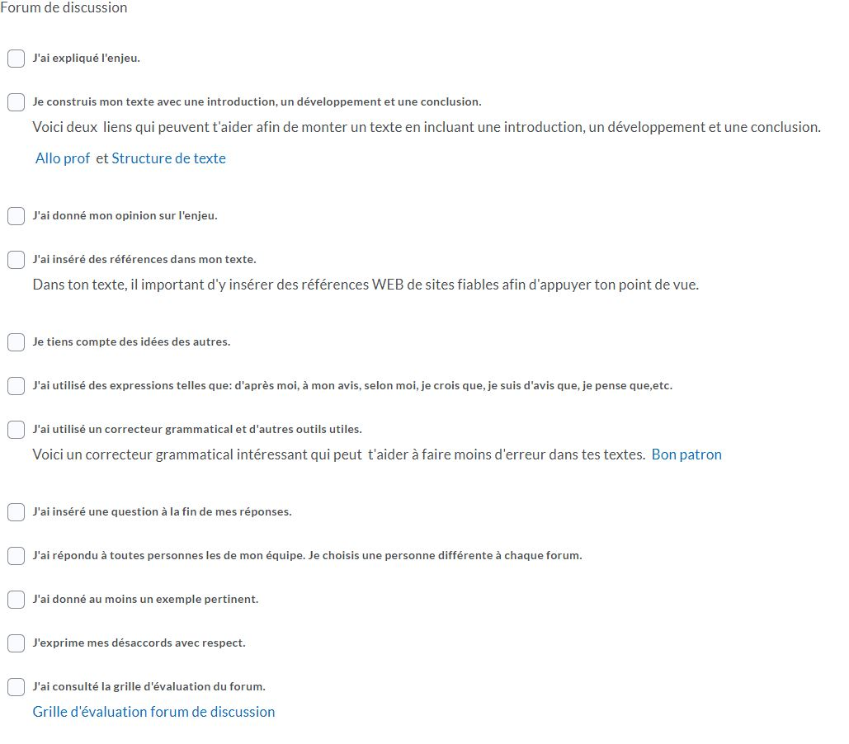

E. UNE FOIS TERMINÉ

Une fois l’échéancier atteint, la tâche est complétée dans tous les groupe, vous avez la possibilité d’ouvrir tous les forums de discussion à tous vos groupes.

Il vous suffit de refaire l’étape 7 de la partie A. Vous devrez ouvrir un groupe à la fois et cliquer tous les noms de vos élèves. Vous répéter cette action pour tous vos groupes. De cette façon tous vos élèves vont pouvoir lire ce qui a été publié dans tous les groupes.

Bonne activité !

